"Волшебное путешествие"
Конспект развлечения для детей старшего дошкольного возраста.Подготовила Головлёва Наталья Григорьевна, воспитатель МДОУ д/с.Павловка Саратовской области Марксовского района .
Интеграция образовательных областей:
«Познавательное развитие»
«Речевое развитие»
«Физическое развитие»
«Художественно-эстетическое развитие»

Цель:
- создавать положительный эмоциональный фон в группе;

Задачи:
- формировать умение детей определять эмоциональное состояние героев; восстанавливать силы приемлемыми способами; избавляться от негативных чувств и эмоций;
- развивать внимание, умение слушать своего собеседника и уважать его мнение;
- воспитывать чувство взаимопонимания и взаимопомощи, доброе отношение к окружающим людям.

Оборудование:
- макеты островов
- карточки с загадками
- «ромашки настроения»
- мыльные пузыри на каждого участника
- изображение Петрушки
- волшебная палочка
- магнитофон
- аудиозапись со спокойной музыкой
- воздушные шарики
- конверт с письмом
- карта
- воздушная ткань для облака
- сказочные герои: колдунья (фея), Петрушка
- макет солнца.

Предварительная работа:
Рассказ воспитателя, чтение стихотворений о Петрушке. Рассматривание иллюстраций.
Рассказ о голубиной почте.

Ход занятия:

Iэтап - организационный (активизация внимания детей и включение в работу)2 мин.
Приветствие: Ребята! Я очень рада нашей встрече. У меня сегодня такое хорошее настроение! Я хочу подарить каждому из вас частичку своей радости, давайте возьмемся за руки, закроем глаза и пожелаем про себя друг другу что-нибудь хорошее и приятное.
IIэтап - мотивационный3 мин.
Ребята, когда я утром шла в детский сад, то увидела, что голубь обронил письмо. Давайте посмотрим, для кого оно предназначено. (Читаю) Да это же письмо нам: с. Павловка, детский сад, старшая группа, ребятам (читаю).
Здравствуйте, ребята!
Я слышал о вас и поэтому решил обратиться к вам за помощью. Дело в том, что меня заколдовала злая волшебница. Она увезла меня далеко - далеко, за тридевять земель, на незнакомый остров для того, чтобы сделать меня таким же злым, как и она сама.
Пока мы туда летели, я успел нарисовать карту, по которой вы сможете меня найти. Помогите! Спасите!
Петрушка
-Ребята, что же мы будем делать? (спасать)
Если судить по карте, то впереди у нас три острова. И лишь на одном из них находится Петрушка. Чтобы найти его, надо побывать на каждом острове.
IIIэтап - практический 25 мин.
1. Транспорт (загадки)
Для начала надо выбрать транспортное средство, на котором отправимся в путь. Я буду вам помогать: загадывать загадки, а вы отгадывайте загадки и отвечайте, подходит нам это транспортное средство для путешествия или нет.
Кормят лошадь не овсом,
Пьёт бензин, он с колесом.
Землю пашет и гудит,
Плуги тащит и рычит. (Трактор.)

Карандаш взлетает ввысь.
Мчится резво, словно рысь.
к планете другой мчится,
Сзади пламенем клубится. (Ракета.)

Этот транспорт быстро мчится,
Знает, где остановиться.
Круглые сапоги он носит
Называются колёса. (Автобус)

Птица по небу летит,
Равномерно так гудит.
Крыльями она не машет,
Белый след за нею ляжет. (Самолет.)
,
Ребята, какое транспортное средство нам больше всего подходит? (Самолёт)
Занимайте места, пристегните ремни. Взлетаем. (Имитируем полёт на самолёте: руки в стороны, произносим звук «л»).
2. "Остров попугаев" - задание - быть внимательными
-Ребята, смотрите, там внизу я вижу зелёный остров. Приготовьтесь, мы приземляемся.
-Ребята, мы попали на остров попугаев. А вы знаете, что попугаи говорят, как люди? Как они этому учатся? (повторяю).
-Ребята, чтобы отправиться в трудное путешествие нам необходимо быть очень внимательными, ведь мы не знаем, что нас ждёт на островах. Попугаи приготовили нам задание, они хотят проверить, все ли мы готовы к путешествию.
Давайте представим себе, что мы тоже попугаи. Но повторять мы будем не слова, а движения. Повторяйте за мной все движения, кроме запрещенного. Запрещенное движение - руки вверх. А попугаи будут следить за вами. Справимся? (Да). Начали - хлопаем в ладоши, топаем, руки на пояс, руки вверх, киваем головой, топаем левой ногой, руки на плечи, руки вверх, приседаем, и т.д.
Молодцы! Попугаи довольны, что вы выполнили их задание и покажут нам дорогу.
Возвращаемся в самолёт, занимаем свои места. Продолжаем путь.
3. Остров - "Остров Настроения ", на котором живут пчёлки -хранительницы хорошего настроения.
Справа по курсу я вижу остров. Приземляемся? (Да)
Мы попали на остров «Остров Настроения». На нём живут маленькие добрые пчёлки, они целый день трудятся - следят, чтобы на сказочном лугу никто не сорвал «ромашки с настроением». Ведь, если перепутать ромашки, то у нас чаще будет плохое настроение, чем хорошее.
Пчёлки смогут показать нам дорогу.
Но случилась беда, подул ветер, все лепестки сорвал и перепутал. Пчёлки лепестки собрали, но не знают, какие лепестки от какой ромашки. Что же им делать? (Поможем) Сейчас каждый из вас получит лепесток ромашки. Ребята, пожалуйста, по рисункам на них определите настроение героев и прикрепите лепесток к той ромашке, от которой он оторвался. Таким образом, вы спасёте ромашки и поможете пчёлкам.
(Дети подходят к ромашкам и прикрепляют к ним лепестки, Пчёлки хвалят детей за помощь и показывают дорогу к следующему острову и дарят детям волшебную палочку).
Возвращаемся в наш самолёт.
Но вот незадача, в нашем самолёте закончилось горючее. Тише, пчёлки хотят нам что-то сказать. Они говорят, что мимо «Острова Настроения» всегда пролетают облака. На них мы и отправимся дальше в путь. (Расстилаю воздушную ткань)

4.Релаксация «Полёт на облаках» (звучит тихая музыка)
Сядьте поудобней и закройте глаза. Глубоко вдохните через нос и медленно выдохните ртом, ещё раз.
Представьте, что вы сидите на белом пушистом облаке, похожем на мягкую гору из пуховых подушек. Почувствуйте, как ваши ноги, спина, руки удобно расположились на этой большой облачной подушке. Наше облако медленно поднимается в синее небо. Чувствуете, как ветер овевает ваши лица? Где-то далеко - далеко расположен наш остров, тот кусочек суши, где ждут нашей помощи. А здесь, высоко в небе, все спокойно и тихо. Мы проплываем на облаке мимо ласкового солнышка, которое касается нас своими теплыми лучами. Оно решило поиграть немного с нами. Солнышко щекочет наши носики, глазки, ротики, ушки. Погрейтесь под его лучами. Почувствуйте, как оно забежало в ваши волосы. Но облачко несет нас дальше, нам некогда, нас ждут. Улыбнитесь солнышку на прощание, помашите ему рукой. Ну, вот мы и приземлились.
5."Остров злой волшебницы"
Ребята, посмотрите на какой странный остров мы попали. Всё так мрачно и серо. Кто же здесь живёт?
Педагог: Здравствуйте, добрая бабушка!
Колдунья: Я не добрая бабушка. Я злая, очень злая бабушка!
Педагог: Ребята, это, наверное, и есть та злая волшебница, которая украла нашего друга Петрушку.
Педагог: Мы прилетели за своим другом. Где он?
Колдунья: Вот чего придумали! Друга им подавай. Может быть, он мне самой нужен. Нет у меня вашего друга. Убирайтесь с моего острова!
Педагог: Ребята, что же нам делать? Не можем же мы, проделав такой трудный путь, вернуться, и не помочь другу? А можно злую колдунью превратить в добрую фею? Тогда она сама захочет отпустить нашего друга. Но для этого нам нужно волшебство или какой-нибудь волшебный предмет. Где же нам его найти?
(Дети:«В этом нам поможет волшебная палочка, которую подарили нам пчелки»).
Ребята, возможно, злая колдунья и не настолько зла. Просто её кто-то обидел, вот она и злится. Давайте поможем ей избавиться от злости.
Я проведу волшебной палочкой круг. Становитесь в круг, здесь мы научим колдунью избавляться от злости. И сделаем это с помощью игры. Проводится игра «Дровосек»: Поднимите руки вверх и сомкните в замок – это топор. А теперь с силой и звуком «Ух» резко наклонимся вниз. Повторим это упражнение несколько раз.
А теперь я волшебной палочкой нарисую другой круг. Становитесь в круг, в этом волшебном кругу мы научим колдунью избавляться от обид.Проводится игра «Шарики»: Я раздаю детям воздушные шарики и предупреждаю, что это специальные шарики, для тех, кто хочет выпустить из себя сои обиды. Каждый ребёнок называет свои обиды, затем надувает шарик, представляя, что выдувает в него свои обиды.
Педагог: Ваши обиды пропадут, когда шарик сдуется и выпустит воздух. (Гаснет свет. «Колдунья» снимает с себя балахон и превращается в фею. Она благодарна ребята, за то, что они избавили её от обиды и злости. Но оказывается колдунья забыла заклинание, которым она заколдовала Петрушку. Она пробует колдовать, но ничего не получается, а вместо Петрушки появляется его изображение.)
Фея: Что же я наделала, теперь Петрушка навсегда останется в волшебной стране.
Педагог: Не волнуйся, добрая фея, я, кажется, знаю, как можно помочь Петрушке. Все вместе мы можем сотворить чудо. Давайте подойдём к нарисованному Петрушке и прикасаясь к нему будем называть его ласково. (Дети подходят к Петрушке и зовут его ласково). А теперь давайте закроем глаза и подумаем о чём-то хорошем.(Ребята закрывают глаза, а воспитатель убирает изображение Петрушки. Появляется мальчик в костюме Петрушки).
Петрушка: Спасибо, ребята, я снова жив и здоров. Я хотел бы отблагодарить ребят и поиграть с ними.
Педагог: Хорошо, Петрушка, мы приглашаем тебя в наш детский сад. Ребята, похоже, мы открыли главный секрет волшебства. Ведь волшебство -это умение любить и дарить любовь, совершая удивительные поступки.
IVэтап - заключительный5 мин.
Петрушка: Ребята, вы такие добрые и дружные. Примите от меня подарки.
Педагог: А что это?
Петрушка: Это флаконы радости. Откройте их.
Игра "Мыльные пузыри". Для игры детям раздаются баночки с мыльными пузырями.
Педагог. Представьте, что вы мягко дышите и вдыхаете свою любовь в каждый пузырь. Это любовь к цветам, животным, людям, ко всему миру. Пузыри разлетаются в разные стороны, разнося с собой вашу любовь и, одаривая ею всех вокруг.
А теперь, ребята, давайте попрощаемся с доброй феей, нам пора возвращаться в детский сад. А на чём же мы вернёмся, облако улетело? Что же нам делать? (У нас есть волшебная палочка) Молодцы! Встаньте в круг, закройте глаза. «Крабс-крабли-бумс!» Вот мы и вернулись в детский сад.
А теперь давайте вспомним, где нам удалось побывать и что сделать.(ответы детей.)
Давайте похлопаем себе и дружно скажем: "Молодцы!" Несмотря на то, что путешествие было нелегким, вы отважно начали и успешно преодолели все трудности. Вы настоящие молодцы!
А теперь, давайте попрощаемся с нашими гостями.
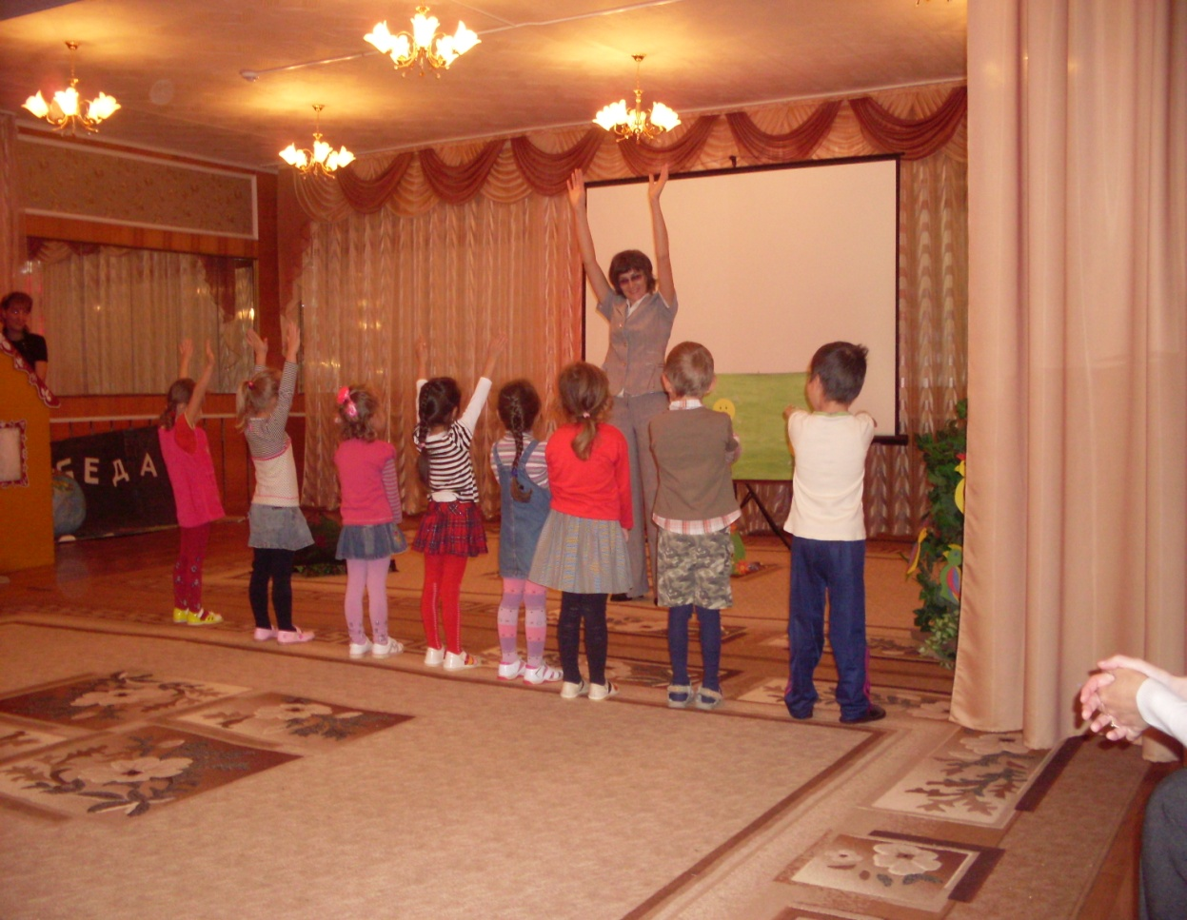
"Остров попугаев" - задание - быть внимательными
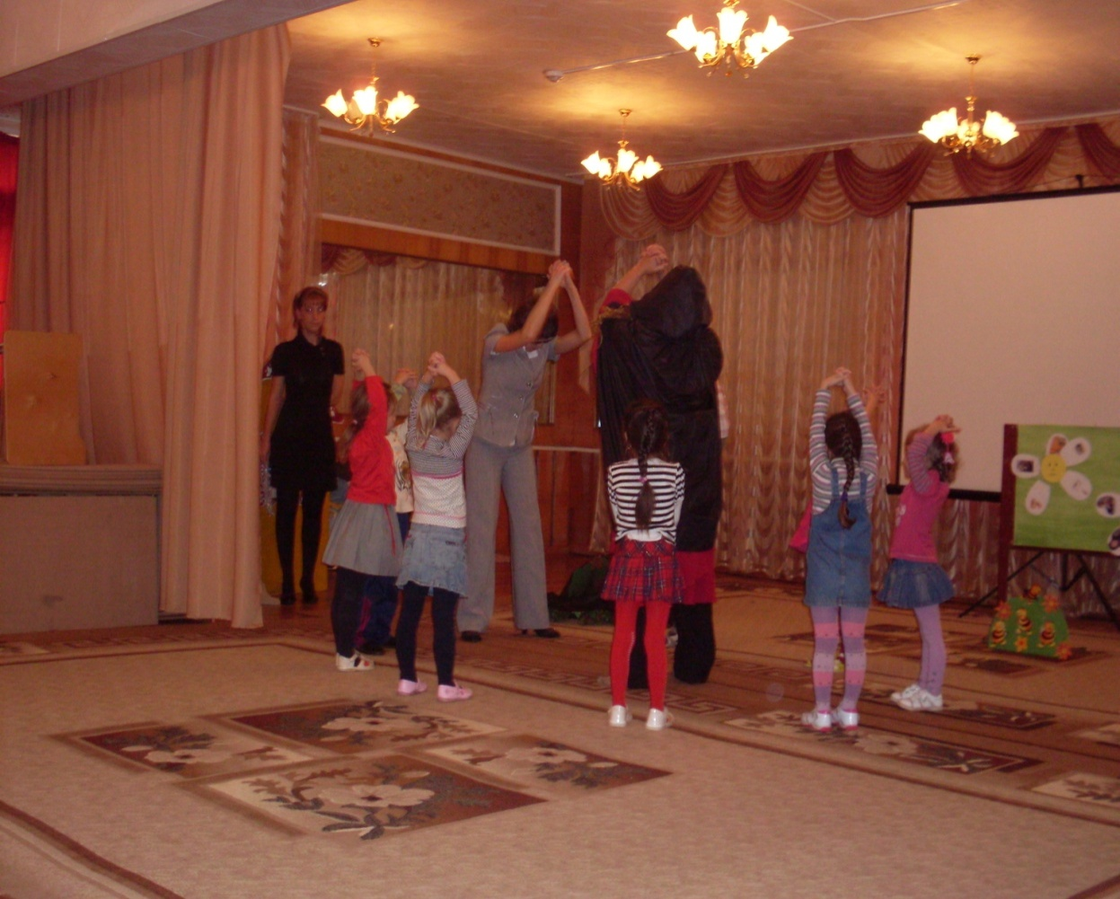
Проводится игра «Дровосек».
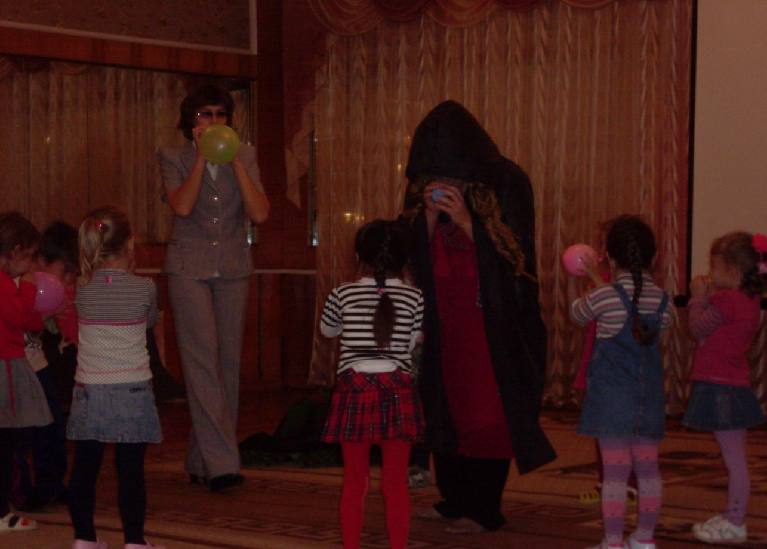
Проводится игра «Шарики». Каждый ребёнок называет свои обиды, затем надувает шарик, представляя, что выдувает в него свои обиды. 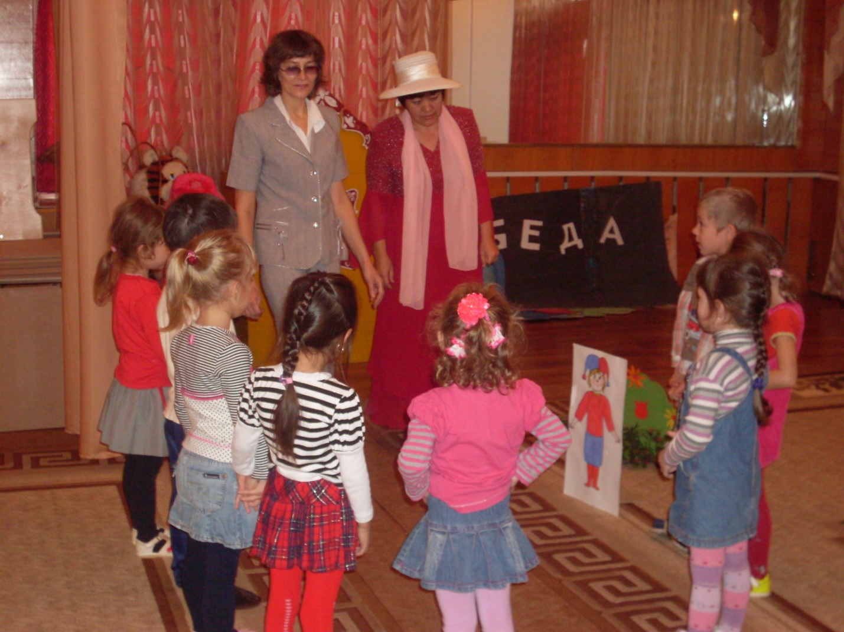 Фея пробует колдовать, но ничего не получается, а вместо Петрушки появляется его изображение.
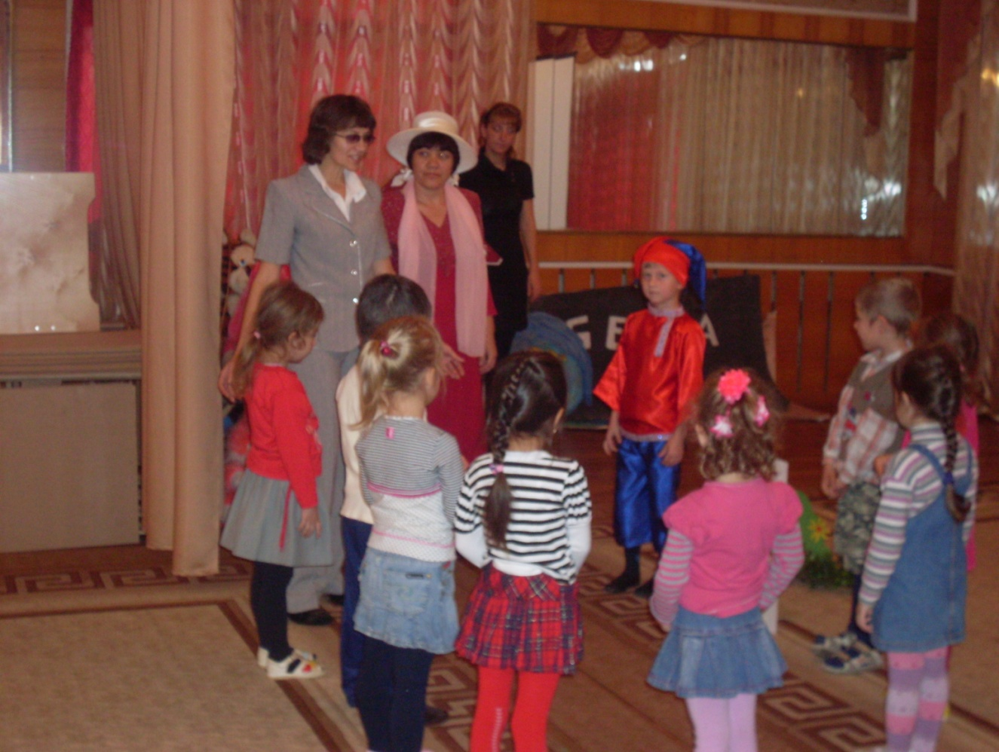
Петрушка благодарит ребят.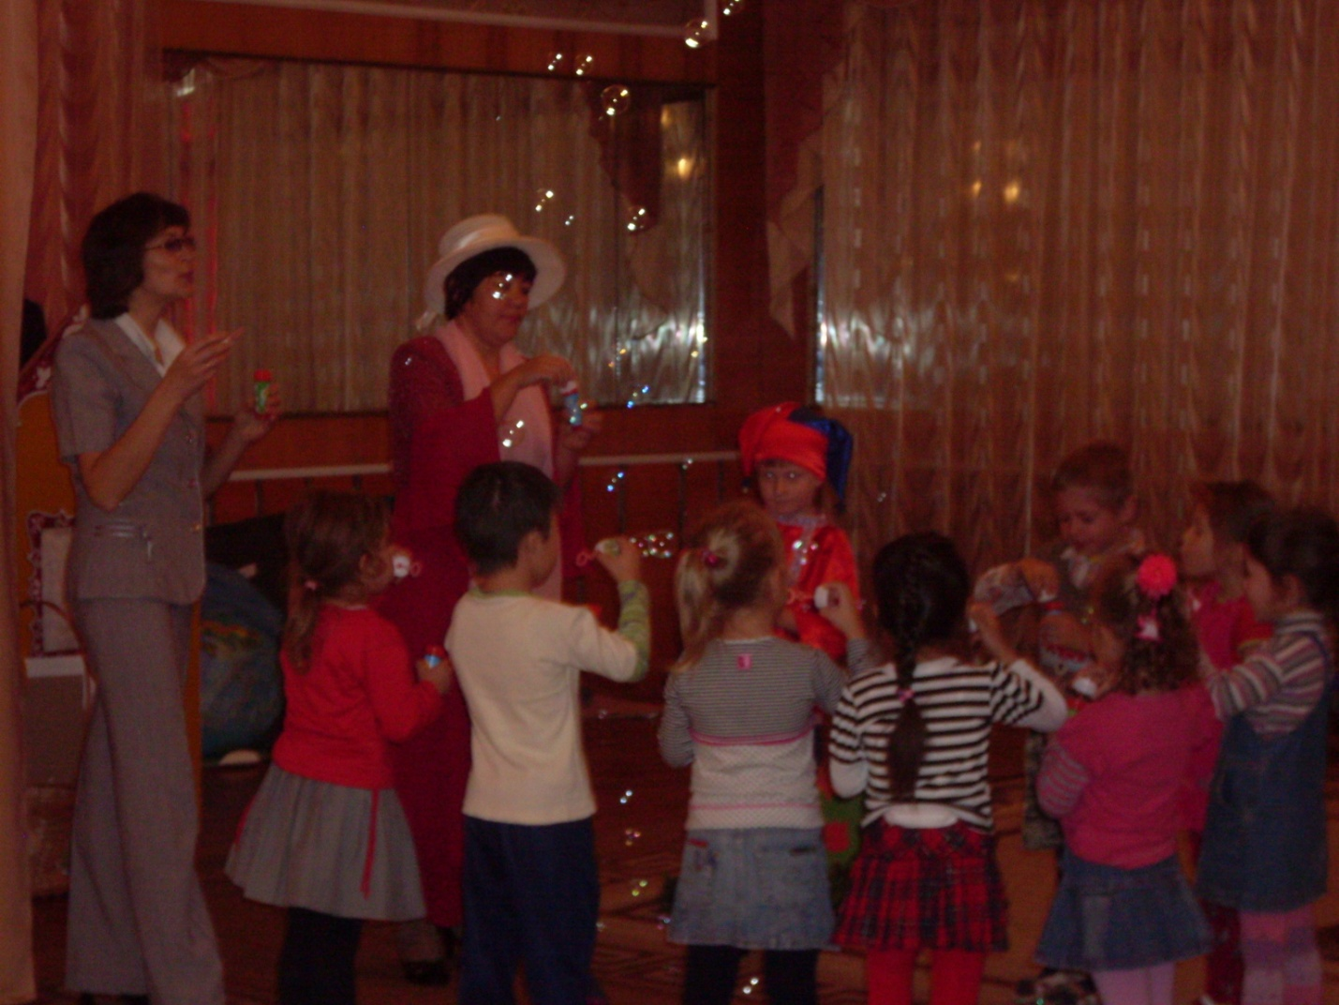Игра "Пузыри радости".

